Einmal Referenzieren ist genug
Neue Sicherheitsfunktionen für B&R-Servoverstärkerfamilie
Mit dem SafeMOTION Release 1.9 ergänzt B&R die Sicherheitsfunktionen der ACOPOSmulti-Servoverstärkerfamilie. Neu sind die Funktionen Remanent Safe Position (RSP) und Safely Limited Acceleration (SLA). Zudem wurden Maschinenoptionen für SafeMOTION-Parameter eingeführt sowie Verfügbarkeit und Bedienerfreundlichkeit weiter gesteigert.
Um eine sichere absolute Multiturn-Position zu erhalten, musste bisher nach jedem Neustart einer Achse neu referenziert werden. Gerade bei komplexen Mehrachssystemen ist damit teilweise ein erheblicher Aufwand verbunden. Die Funktion Remanent Safe Position (RSP) ermöglicht den Einsatz von SafeROBOTICS SLS, SLP und SLO ohne neuerliche Referenzfahrt nach dem Power-on.
Näher am Limit
Die Funktion Safely Limited Acceleration (SLA) überwacht die Beschleunigung oder Verzögerung einer Achse. Kommt es zu einer Überschreitung der überwachten Grenze, wechselt das SafeMOTION-Modul in den quittierbaren Fehlerzustand.
Durch den Einsatz der Sicherheitsfunktion SLA lässt sich zum Beispiel bei gekoppelten Achsen der maximal anzunehmende Restweg im Fehlerfall deutlich verringern. Das Geschwindigkeitslimit der SafeROBOTICS-Funktion SLS kann somit näher an das tatsächlich gefährliche Limit parametriert werden.
Parameter einfach übertragen
Bei der Erstinbetriebnahme mancher Maschinen ist es notwendig, Parameter, wie den Referenzieroffset oder das Einheitensystem maschinenspezifisch einzustellen. Mit der Funktion Maschinenoptionen können die Safety-Parameter selektiv aus der funktionalen Applikation auf ein SafeMOTION-Modul übertragen werden. Durch die sicheren Maschinenoptionen können die nachzuladenden Parameter zum Beispiel über eine Visualisierung am Bedienpanel eingestellt werden.

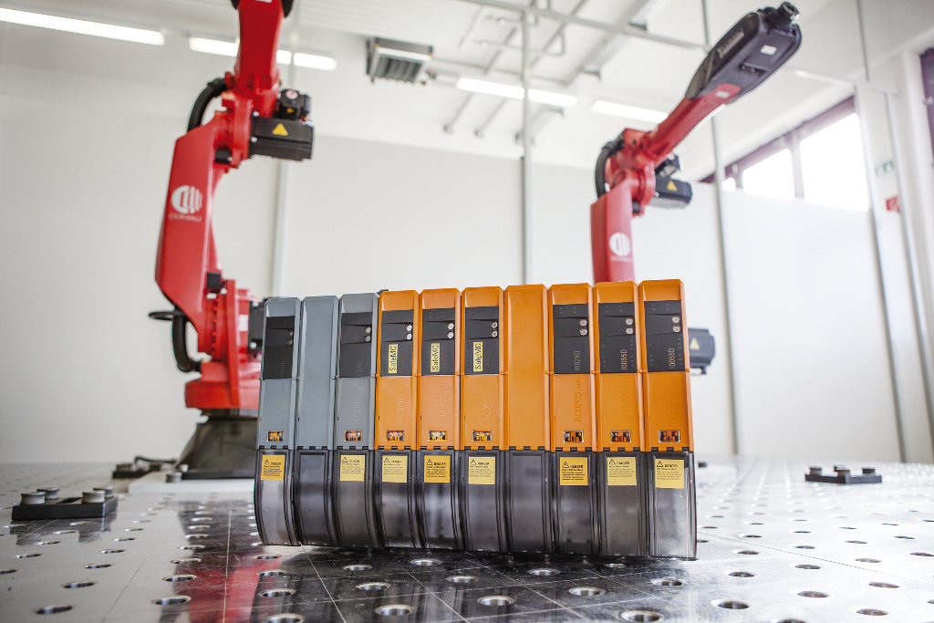
Mit den neuen Safety-Funktionen der ACOPOSmulti-Servoverstärker von B&R entfällt unter anderem die Referenzfahrt von Robotern nach einem Neustart.

Über B&R
B&R ist ein innovatives Automatisierungsunternehmen mit Hauptsitz in Österreich und Niederlassungen in der ganzen Welt. Seit 6. Juli 2017 ist B&R eine Geschäftseinheit von ABB. Als Branchenführer in der Industrieautomation kombiniert B&R modernste Technologien mit fortschrittlichem Engineering. B&R stellt den Kunden verschiedenster Branchen perfekte Gesamtlösungen in der Maschinen- und Fabrikautomatisierung, Antriebs- und Steuerungstechnik, Visualisierung und integrierten Sicherheitstechnik bereit. Lösungen für die Kommunikation im Industrial IoT – allen voran OPC UA, POWERLINK und der offene Standard openSAFETY – runden das Leistungsportfolio von B&R ab. Darüber hinaus ist die Software-Entwicklungsumgebung Automation Studio Wegweiser für zukunftsgerichtetes Engineering. Mit seinen innovativen Lösungen setzt B&R neue Standards in der Automatisierungswelt, hilft Prozesse zu vereinfachen und übertrifft Kundenerwartungen.
Weitere Informationen finden Sie unter www.br-automation.com

